鲁东大学 2016—2017学年第一学期
系别_________________专业_________________班级__________本专 学号_________________姓名________________
密封线 学生须将答案写在此线以下
2015级高分本、机械合、船舶合、物流本、船舶本、食安本、食科本、生工本、葡酒本、地理本、人文本、通讯本、材料本、自然本、车辆本、地信本、机械本、交通本专业 本科 卷B 课程名称 线性代数B
课程号（2190060） 考试形式（闭卷笔试） 时间（120分钟）

题 目 | 一 | 二 | 三 | 总 分 | 统分人
得 分

一、填空题：本题共10小题，每小题3分，满分30分．
得分 | 评卷人

1、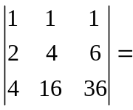 16 ．
2、设有向量组，则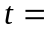 4 时，向量组线性相关．
3、已知四阶行列式中第列元素分别为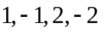，第四列元素的余子式分别为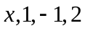，则 -3 ．
4、设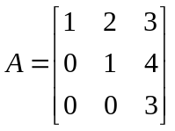，则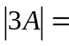 81 ．
5、设矩阵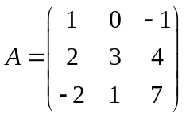，为的伴随矩阵，则中位于第行第列的元素为 -6 .
6、在四阶行列式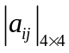中，乘积项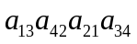的符号为 负号 .
7、设阶矩阵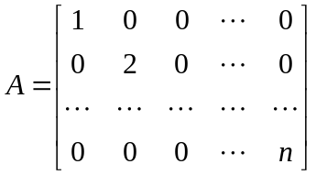，则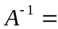 .
8、设阶方阵满足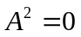，则的特征值为 0 .
9、设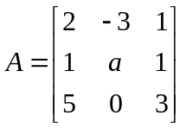，且秩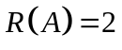，则 6 .
10、设矩阵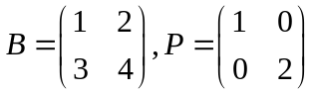，若矩阵满足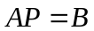，则 .
得分 | 评卷人
二、选择题：本题共10小题，每小题3分，满分30分.
（在每小题给出的四个选项中，只有一项符合题目要求，把所选项前的字母填在题后的括号内）

1、若矩阵经过初等行变换变成矩阵，则下列说法正确的是（ C ）．
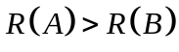； 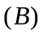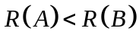；
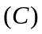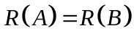； 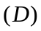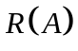和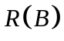之间的关系无法确定．
2、下列矩阵哪个是初等矩阵（ B ）．
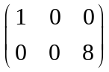； 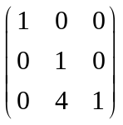； 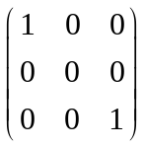； 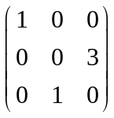．
3、设为方阵，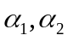是齐次线性方程组的两个不同的解向量，则下列（ C ）是的特征向量．
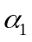与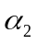； 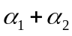； 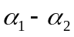； 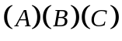都是．
4、设均为阶方阵，则下列等式成立的是（ C ）．
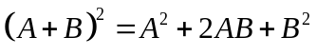； 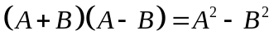；
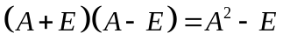； 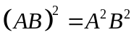．
5、设为阶方阵，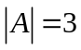，则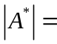（ B ）
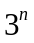； 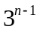； 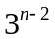； ．
6、设均为阶方阵，下列说法正确的是（ B ）．
若均可逆，则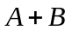可逆； 若均可逆，则可逆；
若可逆，则可逆； 若可逆，则均可逆．
7、设矩阵的秩为，则下列说法正确的是（ C ）．
所有的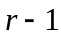阶子式均不为； 所有的阶子式全为；
至少有一个阶子式不为； 所有的阶子式均不为．
8、设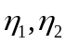为非齐次线性方程组的任意两个解，则下列说法错误的是（ A ）．
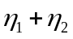是的解； 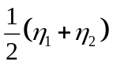是的解；
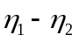是的解； 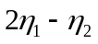是的解．
9、设元齐次线性方程组的系数矩阵的秩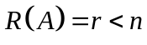，则下列说法正确的是（ C ）．
的基础解系含个解向量； 有个解向量线性无关；
有个解向量线性无关； 只有零解．
10、下列说法正确的是（ B ）．
一个特征值只有一个特征向量；
一个特征向量只能属于唯一的特征值；
一个阶方阵必有个不同的特征值；
一个阶方阵必有个线性无关的特征向量．

三、解答题：本题共4小题，每小题10分，满分40分．
得分 | 评卷人

1、（10分）求解齐次线性方程组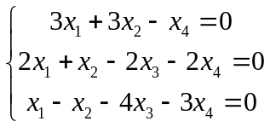.

2、(10分)计算行列式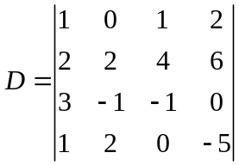．

3、（10分）已知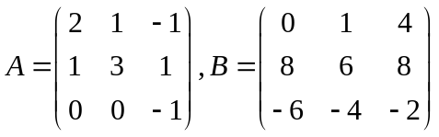，求解矩阵方程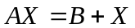.

4、（10分）设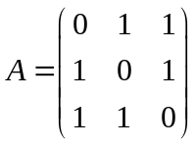，求的特征值和特征向量．

